 | 4. | 
A kiállításra bélyegek is érkeztek, amelyek védett növényeket ábrázolnak. Sorold fel magyar nevüket betűrendben!  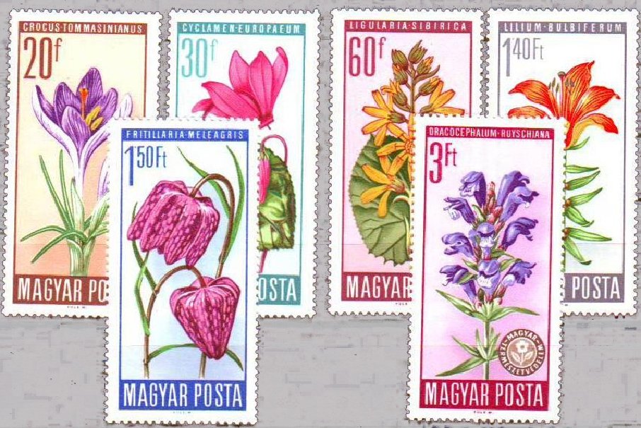 |  |  |  | 
 |  |  | 30.
 |  |  | 31.
 |  |  | 32.
 |  |  | 33.
 |  |  | 34.
 |  |  | 35.
 |  |  | 36.

